МИНОБРНАУКИ РОССИИ

Федеральное государственное бюджетное образовательное учреждение высшего образования

НИЖЕГОРОДСКИЙ ГОСУДАРСТВЕННЫЙ ТЕХНИЧЕСКИЙ

УНИВЕРСИТЕТ им. Р.Е.АЛЕКСЕЕВА

Институт радиоэлектроники и информационных технологий

Кафедра информатики и систем управления

Лабораторная работа №3. GIT «Знакомство с системой контроля версий git.»

(наименование темы проекта или работы)

ОТЧЕТ

по лабораторной работе

по дисциплине

________________Информатика и компьютерные технологии_____________

(наименование дисциплины)

РУКОВОДИТЕЛЬ:

________________ ____Шагалова П.А._ _

(подпись) (фамилия, и.,о.)

СТУДЕНТ:

________________ ____Ромашкина О.В_

(подпись) (фамилия, и.,о.)

_______23-ИСз_______

(шифр группы)

Работа защищена «___» ____________

С оценкой ________________________

**Задание к выполнению лабораторной работы № 3**

**Задание на лабораторную работу:**

Загрузить отчёты и материалы по предыдущим лабораторным работам в удалённый репозиторий на GitHub

**Цель работы:**

Научиться работать с системой контроля версий GIT.

**Ход работы:**

Копируем кодовую базу из предоставленного проекта:

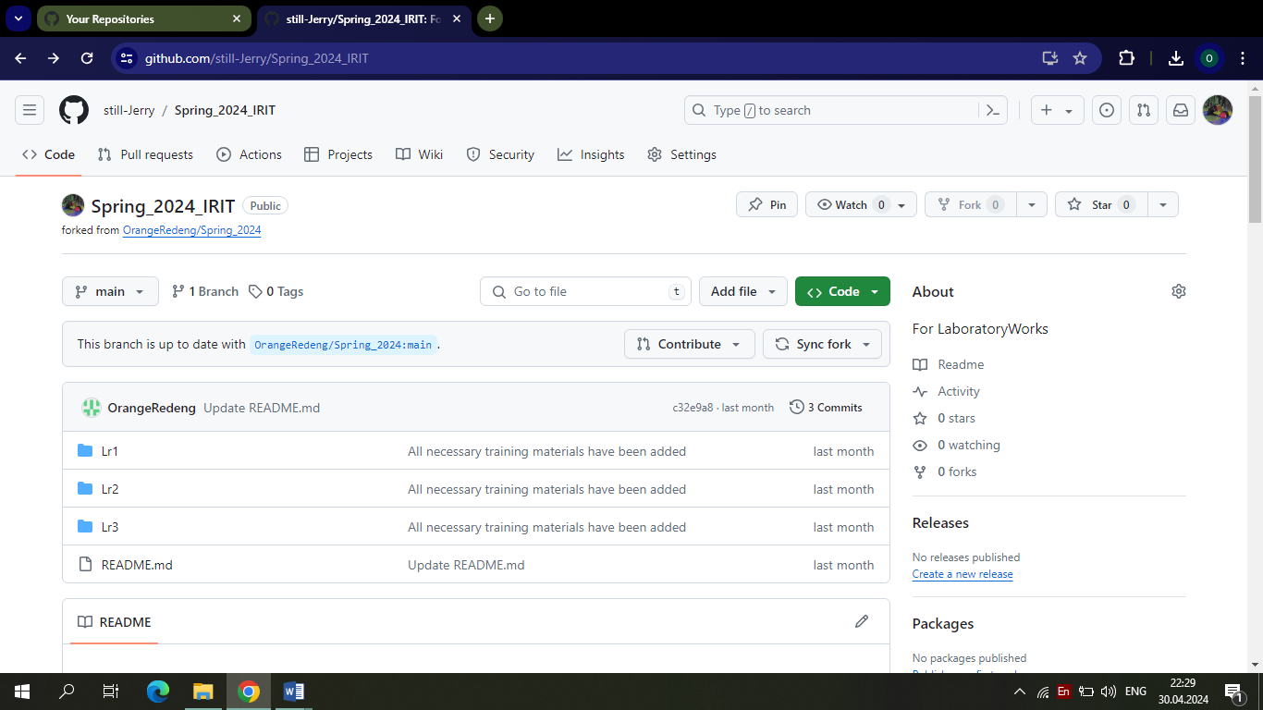

Клонированием репозитория создаём свою локальную копию:

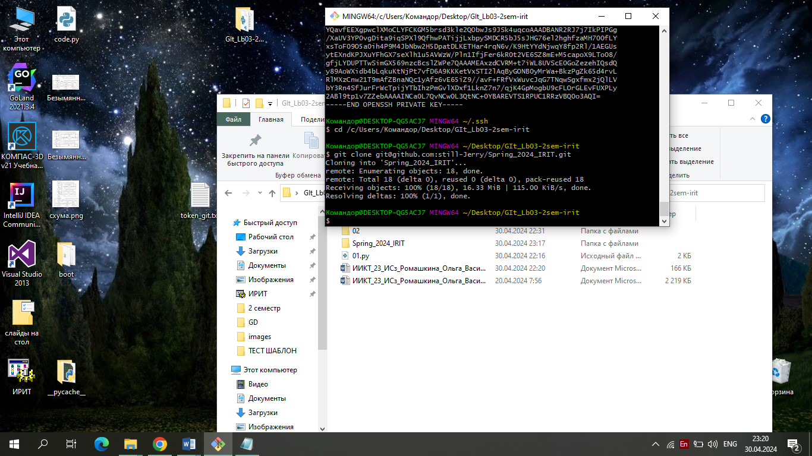

Добавляем в папки выполненные лабораторные работы:

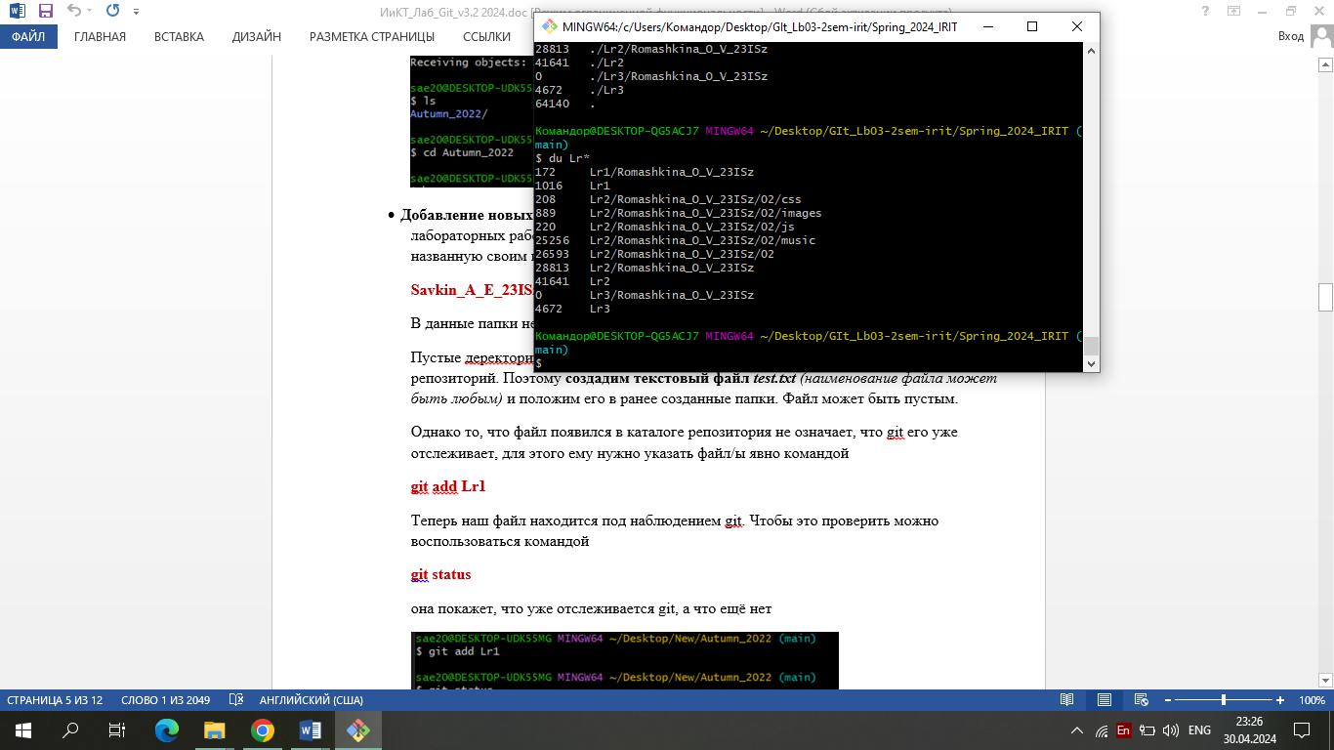

Создаём файл test,txt

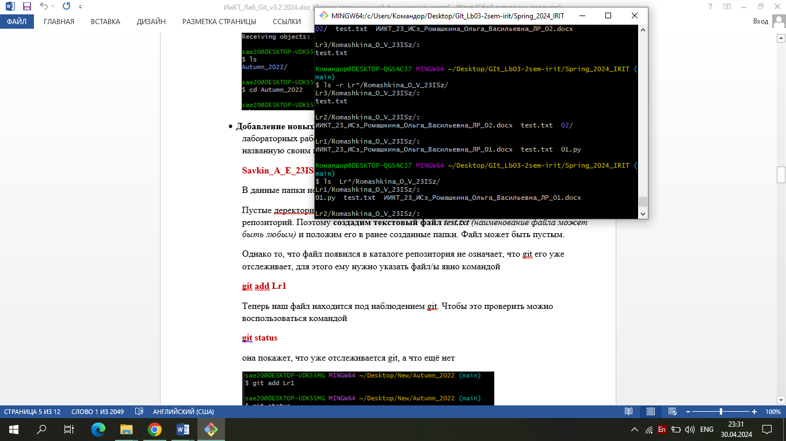

Делаем все изменения видимыми в репозитории

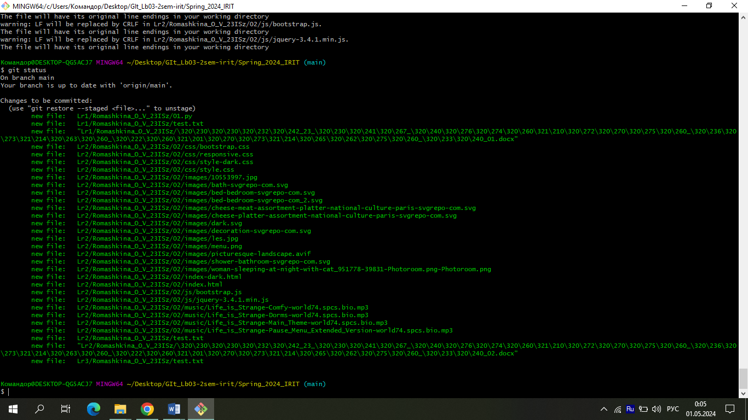

Заккомичиваем изменения

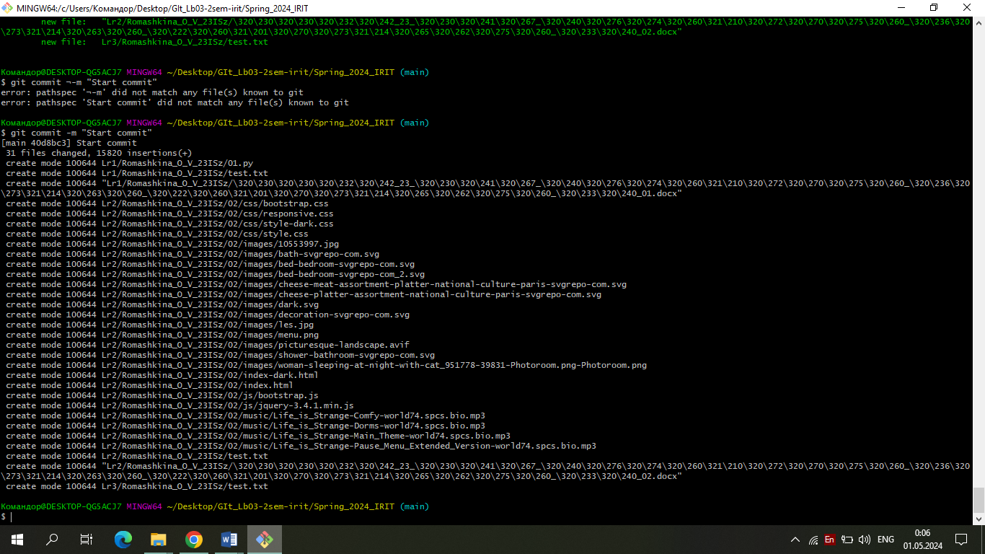

Добавляет текст в файлы test.txt и сохраняем изменения

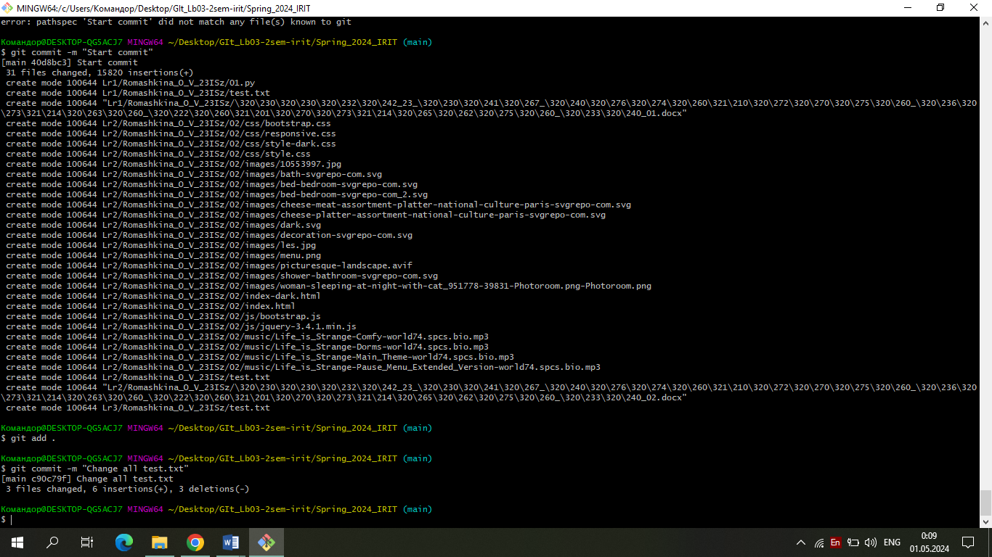

Запуливаем изменения на удалённый репозиторий

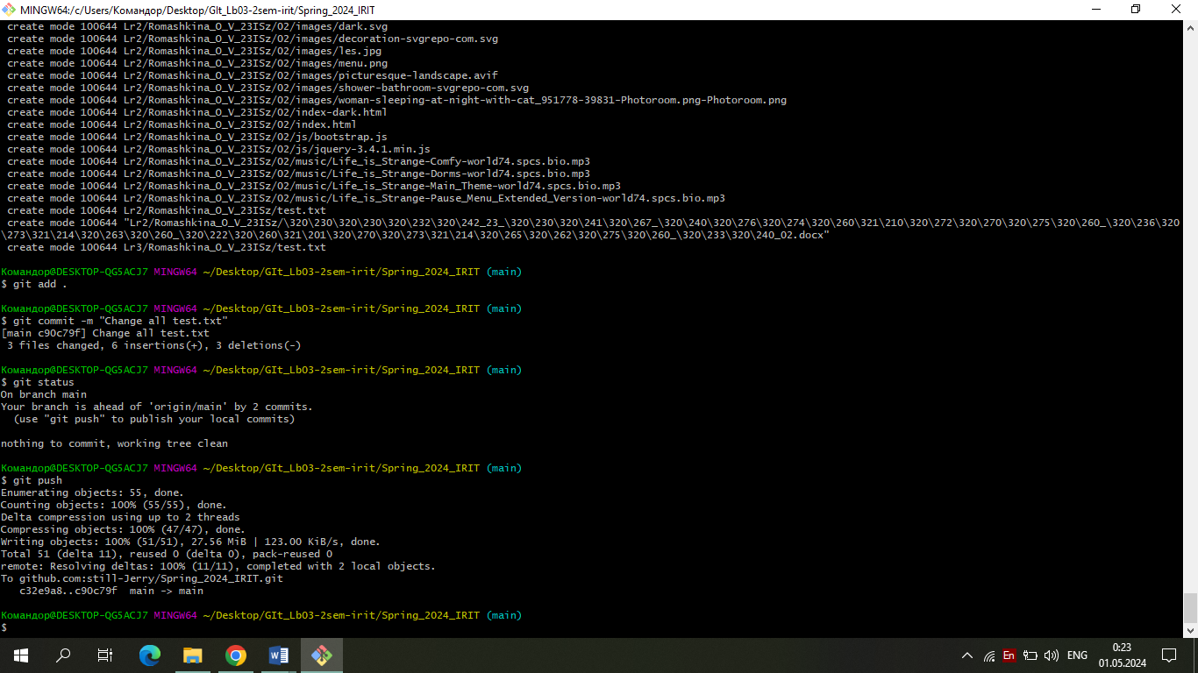

Получаем изменения файла test.txt с удалённого репозитория

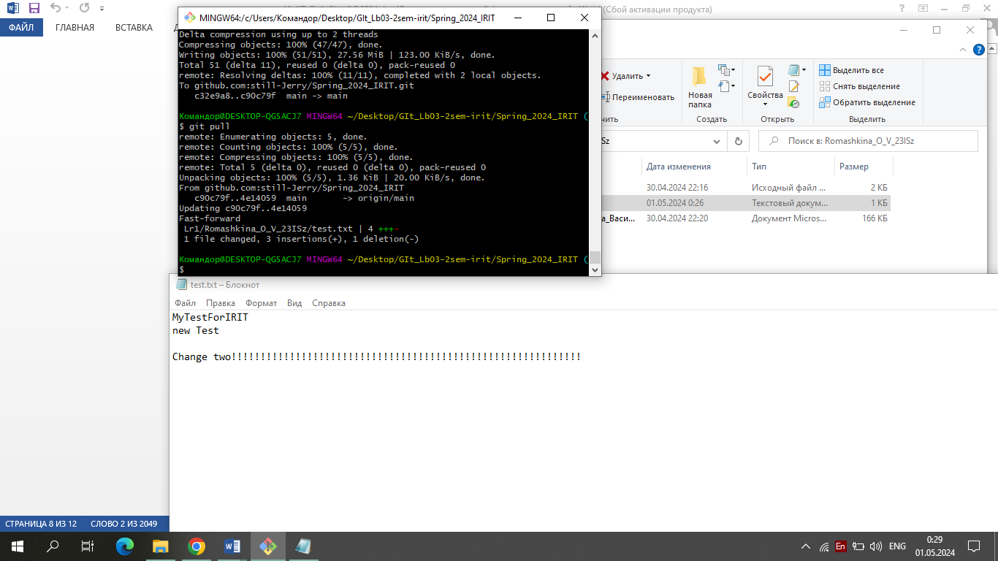

Разрешаем мини конфликт с получением файла из удалённого репозитория и изменением test на локальном, мерджим изменения в один проект.

